Zajęcia 15.06 2020r.

Dzień dobry Tygryski!

ZACZYNAMY…
Zadanie 1.
Obejrzyjcie ilustracje przedstawiające różne miejsca wypoczynku. Spróbujcie odpowiedzieć na pytania:
Po co są wakacje? Dlaczego należy uważać na wakacjach? 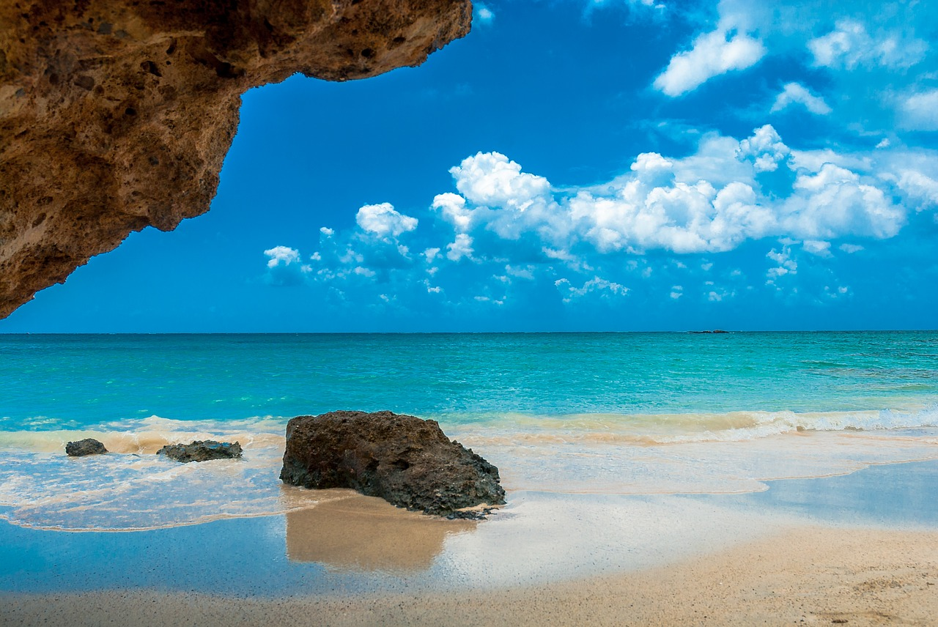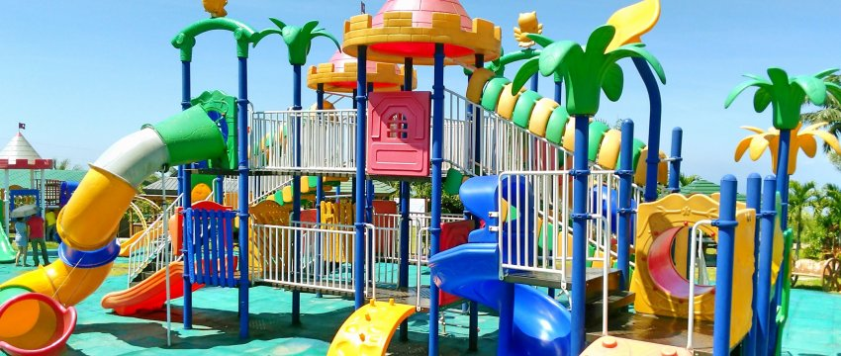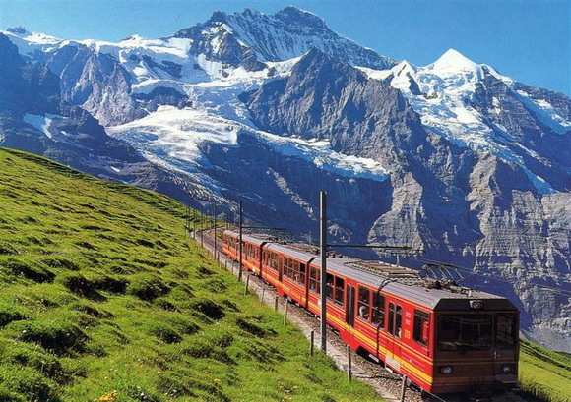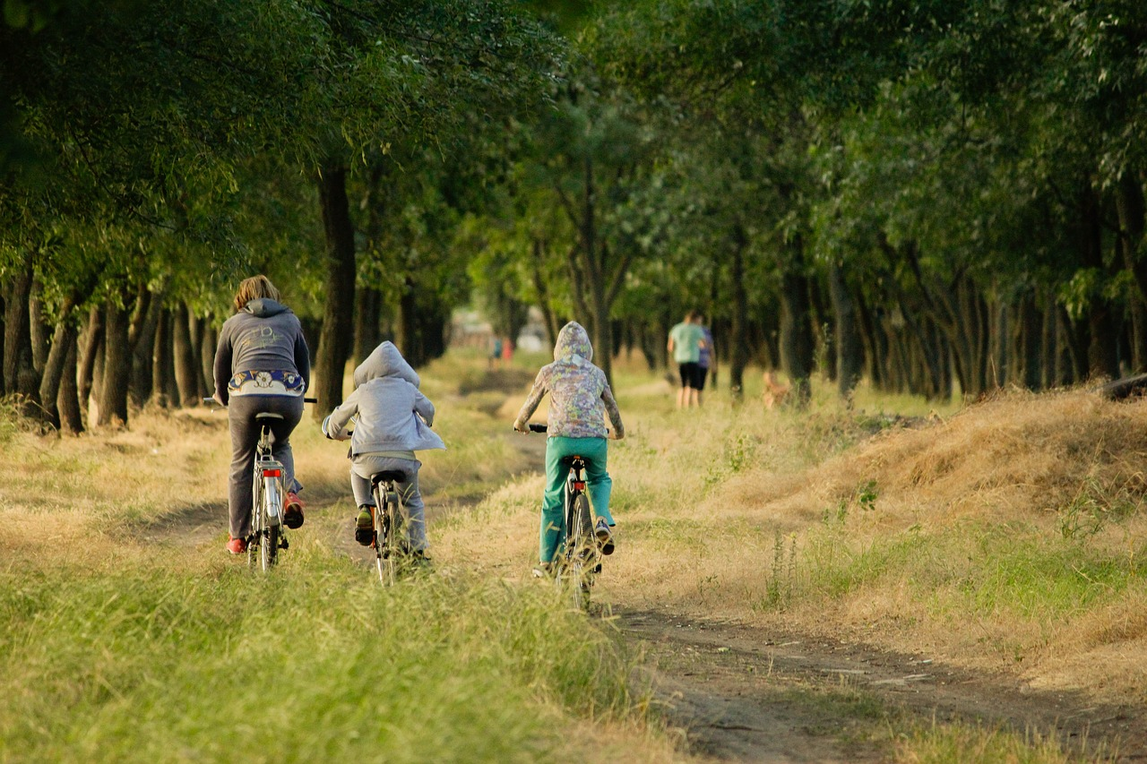
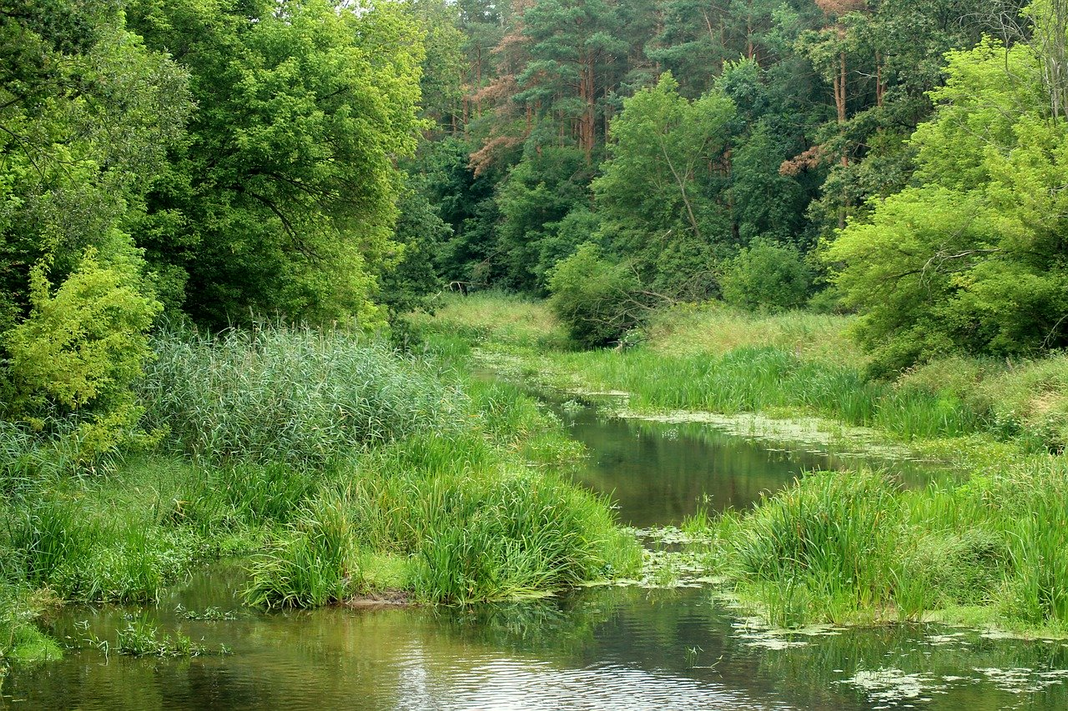
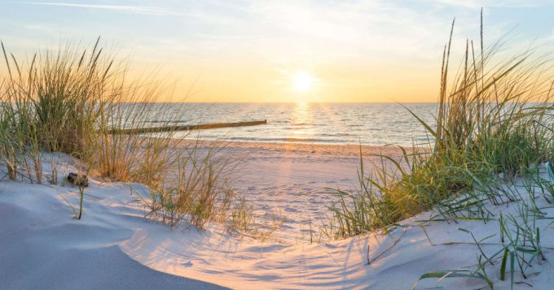
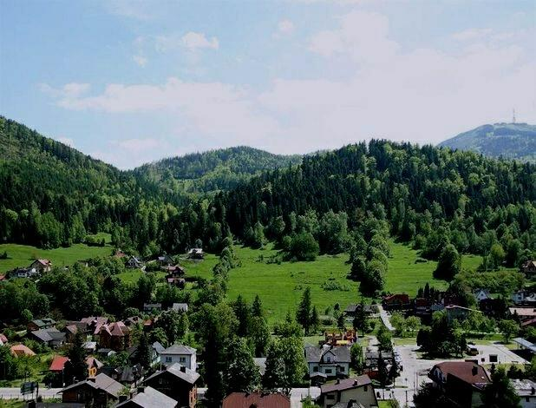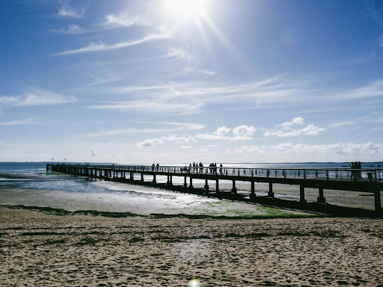
Zadanie 2.
Wysłuchajcie wiersz „Wakacyjne rady” wg W. Badalskiej.
Wakacyjne rady" Wiera Badalska
Głowa nie jest od parady
I służyć Ci musi dalej
Dbaj więc o nią i osłaniaj,
Kiedy słońce pali.

Płynie w rzece woda,
Chłodna, bystra, czysta.
Tylko przy dorosłych
Z kąpieli korzystaj

Jagody nieznane,
Gdy zobaczysz w borze,
Nie zrywaj! Nie zjadaj,
Bo zatruć się możesz.

Biegać boso – przyjemnie,
Ale ważna rada:
Idąc na wycieczkę
Dobre buty wkładaj.

Rozmowa z dzieckiem na temat bezpiecznego zachowania podczas wakacji. Przypomnienie numerów alarmowych 112, 999, 998, 997.

Zadanie 3.

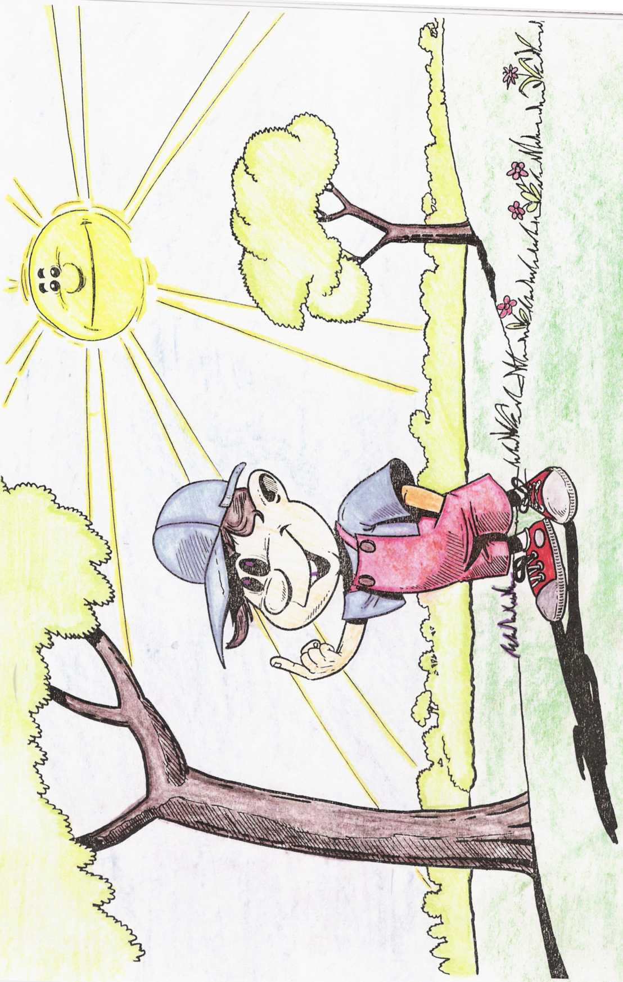
Zabawa „Słoneczko z radami” – prawda czy fałsz? Odgadnij proszę …

- latem chronimy głowę przed słońcem - ubieramy czapkę.
- latem na słońcu chodzimy bez czapki.
- kąpiemy się w miejscach strzeżonych w obecności dorosłych.
- kąpiemy się w miejscach nie strzeżonych bez wiedzy i zgody dorosłych.
- w czasie wędrówek po lesie zbieramy tylko jadalne grzyby.
- w czasie wędrówek po lesie zbieramy wszystkie grzyby.
- nie zbliżamy się i nie zaczepiamy obcych psów, bez zgody i obecności właściciela..
- odchodzimy do obcych psów, zaczepiamy je i drażnimy.
- zrywamy w lesie jagody tylko znane.
- zrywam w lesie wszystkie jagody bo są zdrowe i smaczne.
- w lesie nie rozpalam ogniska.
- w lesie można rozpalać ognisko.
- nie hałasujemy w lesie.
- hałasujemy w lesie.
- nie oddalamy się od swoich opiekunów.
- oddalamy się od opiekunów.
- nie rozmawiamy z obcymi.
- rozmawiamy z obcymi i częstujemy się cukierkiem.
- nigdy nie zostawiamy śmieci w lesie.
- wszystkie śmieci zostawiamy w lesie.
- gdy nadchodzi burza udajemy się szybko do domu.
- gdy nadchodzi burza chowamy się pod drzewo.

Zadanie 4.

Wykonaj ćwiczenia w kartach pracy Nowe przygody Olka i Ady, cz. 4, s. 68-69.

Powodzenia!!

